SETTIMANA VERDE IN VAL DI SOLE

ESSENTIAL

DAL 29 AGOSTO AL 5 SETTEMBRE 2026
8 giorni e 7 notte | MEZZA PENSIONE
QUOTA PER PERSONA
da € 870

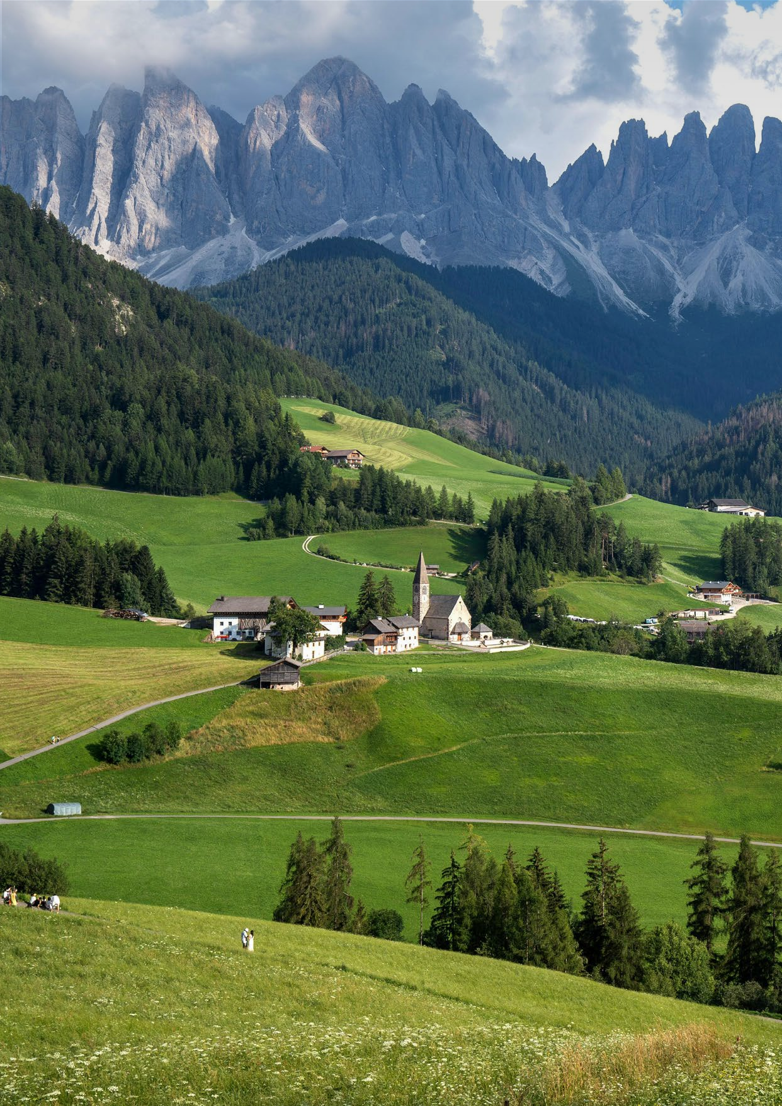

LA QUOTA COMPRENDE
- Bus G.T. per tutti i trasferimenti e le escursioni in programma
- Sistemazione presso Hotel Cevedale a Cogolo di Pejo in camere comfort
- Trattamento di mezza pensione con menù a scelta
- Cena speciale con degustazione di piatti regionali
- Vino e acqua ai pasti
- Utilizzo area wellness con piscina, sauna, palestra, vasca idromassaggio esterna con acqua a 38°
- Val di Sole Card (che dà diritto al passaggio gratuito sugli impianti di risalita della Val di Sole e all’ingresso gratuito nei Musei e nei Castelli del Trentino)
- Visita guidata mezza giornata di Trento
- Accompagnatore al seguito
- Assicurazione medico bagaglio

LA QUOTA NON COMPRENDE
- Eventuale tassa di soggiorno
- Mance
- Facchinaggi
- Assicurazione annullamento facoltativa Euro 35,00
- Tutto quanto non espressamente indicato alla voce “La quota comprende”



PROGRAMMA DI VIAGGIO
Settimana verde in Val di Sole

Giorno 1: Roma – Cogolo di Pejo
Raduno dei partecipanti a Roma Piazzale Ostiense, sistemazione in Bus G.T. e partenza per Cogolo di Pejo. Pranzo libero lungo il percorso. Arrivo in hotel, sistemazione nelle camere riservate Cena e pernottamento in hotel

Giorno 2: Cogolo di Pejo
Mezza pensione in hotel. Giornata relax con possibilità di partecipare a passeggiate guidate organizzate in loco o usufruire del centro benessere in hotel.

Giorno 3: Madonna di Campiglio e Cascate di Nardis
Mezza pensione in hotel. Escursione a Madonna di Campiglio e alle Cascate di Nardis. Madonna di Campiglio offre, grazie alla conca dove è situata e alla sua espo- sizione, un insieme di passeggiate ed escursioni in ambienti unici e differenti con itinerari facili e brevi. Troverete una semplice passeggiate seguendo i passi della Principessa Sissi e l’imperatore Francesco Giuseppe, come il giro di Campiglio e la piazza dell’Imperatrice. Le Cascate Nardis sono le più spettacolari e le più alte cascate in Trentino, caratterizzate da un salto d’acqua di 130 metri ed una pendenza che oscilla tra i 55 e 65°. Le cascate Nardis sono formate dal Rio Nardis, che nasce dall’omonimo ghiacciaio ai piedi delle cime Presanella. Facilmente accessibili per tutti e comode da ammirare, le cascate Nardis si trovano proprio all’ingresso della Val di Genova. Queste cascate sono il simbolo della Val di Genova definita nell’Ottocento “la Versailles dell’Italia settentrionale” per la sua ricchezza d’acqua.

Giorno 4: Trento
Mezza pensione in hotel. Partenza per la visita guidata di Trento. Trento è un piccolo gioiello al quale dedicare almeno una giornata per la sua visita. Non essendo molto estesa la si può tranquillamente girare a piedi, inoltre il centro storico è chiuso al traffico. Una volta arrivati, sicuramente la prima cosa da visitare è la splendida Piazza Duomo, cuore pulsante e storico di questa città. Al centro della piazza si erge la splendida Fontana del Nettuno con il vicino Palazzo Pretorio e la Torre Civica. A fianco si erge l’imponente Cattedrale di San Vigilio, che è anche il patrono della città Lasciamo la piazza principale per dirigerci verso un’altra: Piazza Fiera. Qui solita- mente vengono organizzate diverse manifestazioni e fiere, quindi potrebbe essere un buon punto per prendersi una pausa e godersi un caffè per poi proseguire verso Piazza Cesare Battisti ed immergersi nella storia della città. Infatti, da quest’ultima piazza parte un breve percorso alla scoperta della città sotterranea Tridentum.

Giorno 5: Sanzeno – Lago Smeraldo
Mezza pensione in hotel. In mattinata visita al Museo Retico di Sanzeno ed escursione a piedi (circa 1 ora e 30 minuti) per la visita al Monastero di San Romedio: situato nelle vicinanze di Sanzeno in Val di Non è sicuramente il più interessante esempio di arte cristiana medioevale presente in Trentino. La passeggiata nella roccia che porta da Sanzeno al Santuario è un’imperdibile esperienza, inoltre alla base del santuario è presente un’area faunistica dove vive un simpatico esemplare di orso bruno. Nel pomeriggio visita al Lago Smeraldo un piccolo specchio d’acqua a pochi passi dal centro storico di Fondo. L’origine del lago Smeraldo è abbastanza recente, risale infatti al 1964, quando venne creato artificialmente a scopo turistico. Per farlo venne sbarrato il corso del rio della Malga, dando vita a uno specchio d’acqua che occupa una superficie di circa 10.000 metri quadrati

Giorno 6: Merano
Mezza pensione in hotel e partenza intera giornata per escursione a Merano, meritatamente definita la perla dell’Alto Adige, è da sempre una delle mete preferite. Anche se non possiede monumenti di prestigio, il suo nucleo antico lungo la via dei Portici non manca di carattere, e di notevole interesse e bellezza sono i castelli sparsi nella conca.

Giorno 7: Cogolo di Pejo
Mezza pensione in hotel. Giornata relax con possibilità di partecipare a passeggiate guidate o usufruire del centro benessere in hotel

Giorno 8: Rientro in sede
Prima colazione in hotel e partenza per il rientro in sede con pranzo libero lungo il percorso
Per motivi tecnici e/o metereologici l’ordine delle visite potrebbe essere modificato.

Supplementi:
Supplemento Singola € 180,00 (2 disponibili) Supplemento doppia uso singola € 250,00
Quota in 3° letto fino a 12 anni Euro 650,00 – adulti Euro 730,00

PER INFORMAZIONI: +39 0677201831 - booking@3atours.com - www.3atours.com

